Консультация для родителей
Проверьте уровень развития памяти ребёнка
Петрова Елена Викторовна
МДОАУ «Детский сад №153», г. Оренбург
воспитатель

Важное значение для успешного обучения в школе имеет уровень развития памяти ребенка. Проверить так называемую механическую память довольно просто. Для этого нужна спокойная обстановка, а задание может быть таким: «Постарайся запомнить слова, которые я назову, а потом повторить их мне. Затем, не торопясь, ровным голосом нужно прочитать 10 слов, например, таких: год, лес, мёд, брат, слон, мяч, окно, сын, мыло, рука.
Прочтя все слова, нужно попросить ребенка повторить их, затем это же задание можно повторить еще 3 раза. Важно делать все спокойно, не дергать ребенка, не торопиться, ведь ребенок не может запомнить все слова. Похвалите его за то, что он смог запомнить. Если ребенок сразу вспомнил не менее 5 слов, а после 3-х кратного повтора - 9-10, если не было провалов после какого-либо повтора и, если через час он забыл не более 2-х слов, то у него хорошая память. А если Вас не удовлетворили результаты, нужно разобраться в причинах и оказать ребенку необходимую помощь.

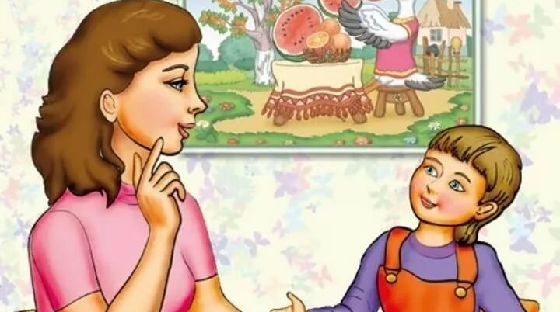

По материалам интернет-ресурсов МААМ.ru detskijsad/konsultacija-dlja-roditelei…

